### Отчет по пентесту 16.8.3 (Задание 16.8.3)

**Персонализация:** Михайлов Юрий Никитич (uramihajlov481@gmail.com)

**Лабораторная работа** Задание 16.8.3**:**

* Общая информация:
* Период тестирования: 03.02.2024
* Объект тестирования: [http://51.250.73.193:8087](http://51.250.73.193:8087/)
* Описание действий:

**1 Этап:  
  
Заходим на сайт изучаем понимаем что сайт воспринимает id от 1 до 1500**

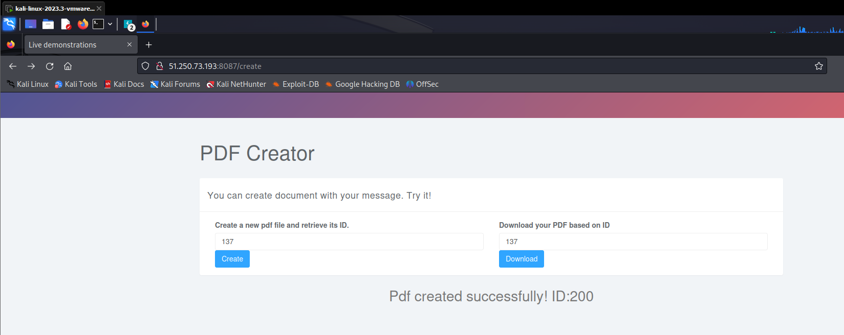

**2 Этап:  
  
Будем перехватывать трафик Burp Suite и перебирать id**

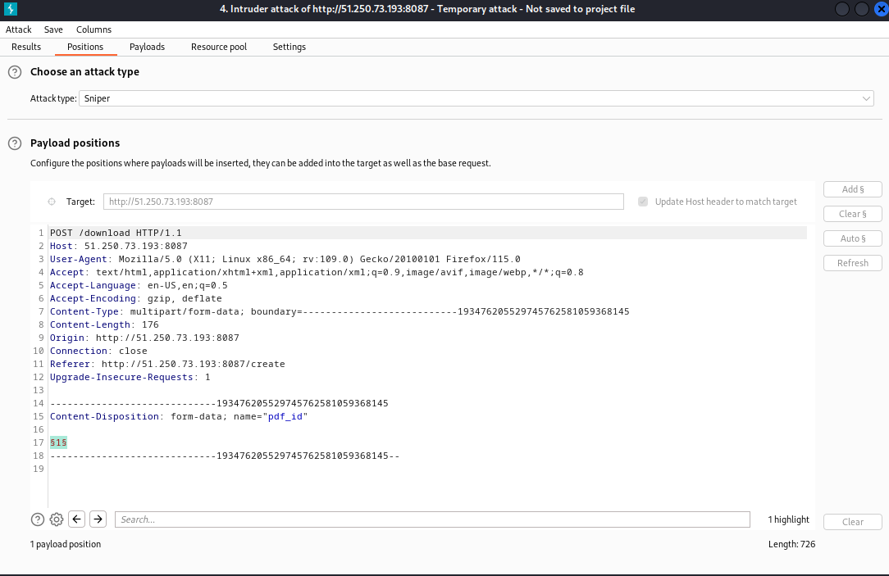

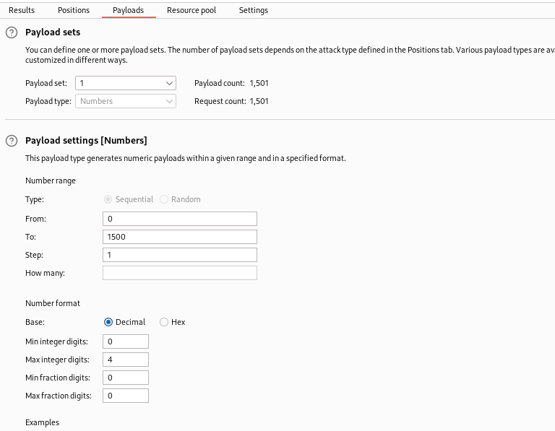

**3 Этап:  
  
После того как Burp закончил перебор ищем отличающуюся строчку, ей стала 137 строка**

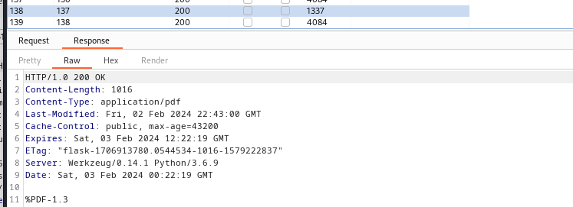

**4 Этап:**

**Проверяем результат, вводим 137 на сайте и получаем flag**

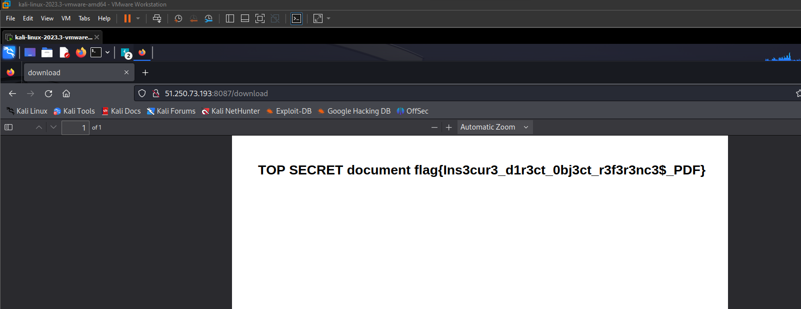

**Используемые инструменты:**

* **Opera**
* **Burp Suite**

**Обнаруженные уязвимости:**

* **Доступ к секретным файлам**

**Дайте совет по улучшению защиты:**

1. **Ограничение прав доступа**
2. **Отключение ненужных протоколов и схем, а так же удаление файлов с открытого сервера**